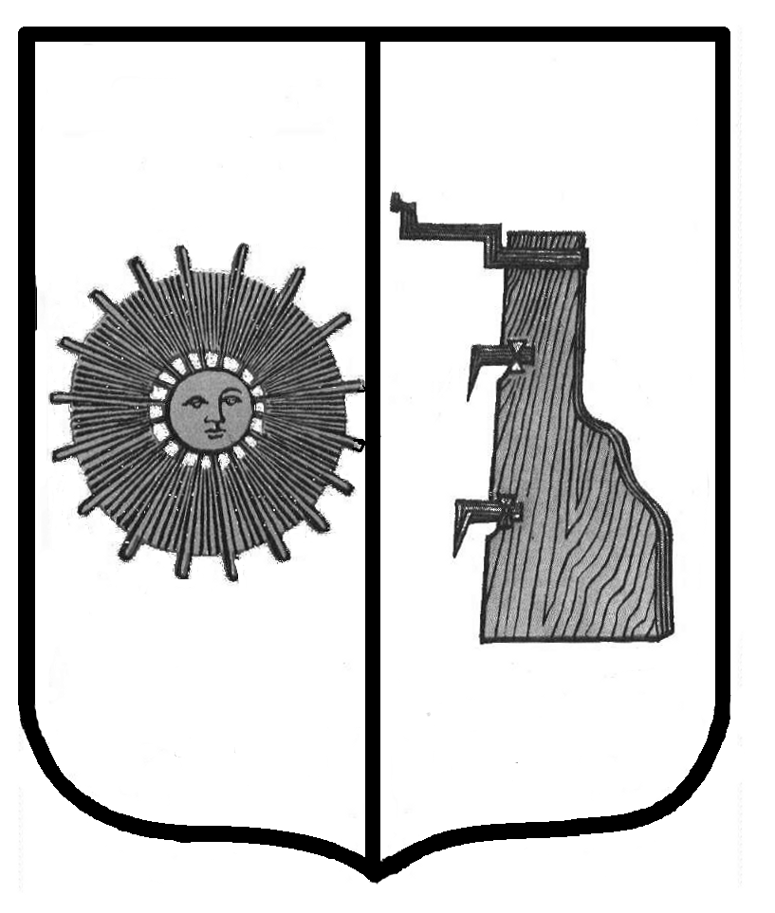

**Новгородская область**

**ДУМА БОРОВИЧСКОГО МУНИЦИПАЛЬНОГО РАЙОНА**

РЕШЕНИЕ

|  |  |  |
| --- | --- | --- |
| **14.10.2020** | № | **1** |

г.Боровичи

**О прекращении полномочий Алексеева В.Ф.**

В соответствии со вторым абзацем части 3 статьи 40 Федерального закона от 6 октября 2003 года № 131-ФЗ «Об общих принципах организации местного самоуправления в Российской Федерации», статьей 27 Устава Боровичского муниципального района Дума Боровичского муниципального района **РЕШИЛА:**

1. Прекратить полномочия председателя Думы Боровичского муниципального района Алексеева Владимира Федоровича 14 октября 2020 года в связи с окончанием срока полномочий.

2. Опубликовать решение в газете «Красная искра» и разместить на официальном сайте Администрации Боровичского муниципального района.

**Глава муниципального района И.Ю. Швагирев**

**Заместитель председателя**

**Думы муниципального района Л.А. Петрова**

кн